Прокуратура Сергиевского района разъясняет: «Когда последний срок оплаты всех налогов?»

Разъясняет прокурор Сергиевского района Виталий Рябов

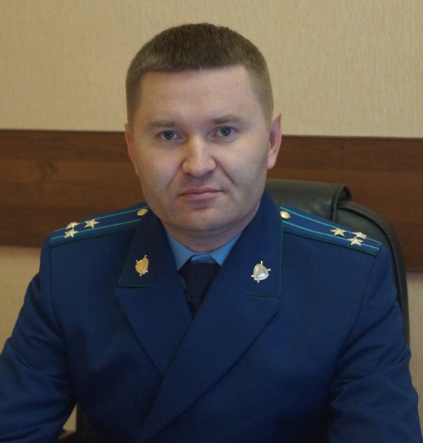
«Физические лица ежегодно получают единое налоговое уведомление об оплате имущественных налогов (земельного, налога на имущество физических лиц и т.д.), для которых утвержден единый срок уплаты - 1 декабря года, следующего за налоговым периодом».
-Что вы можете пояснить о едином налоговом уведомлении?
«Ранее, налог на доходы физических лиц (НДФЛ) в уведомление не включался, так как удерживается и перечисляется налоговым агентом - работодателем.
Теперь, начиная с 1 апреля 2017 года физическое лицо будет получать единое уведомление, в которое должен быть включен в том числе и неуплаченный по какой-либо причине НДФЛ (см. приказ федеральной налоговой службы от 7 сентября 2016 г.)».
-Как налогоплательщику уплачивать налоги?
«Теперь, работнику, достаточно дождаться единого уведомления и уплатить все предусмотренные законом налоги. Единое уведомление нового образца, а также документы на уплату будут направляться налогоплательщикам не позднее 30 дней до наступления срока платежа».

01.09.2017

